烟囱应用：美团外卖和饿了么

对于同一家商店，该店在美团和饿了么两种外卖系统上展示的信息不尽相同，例如时间，配送费等数据

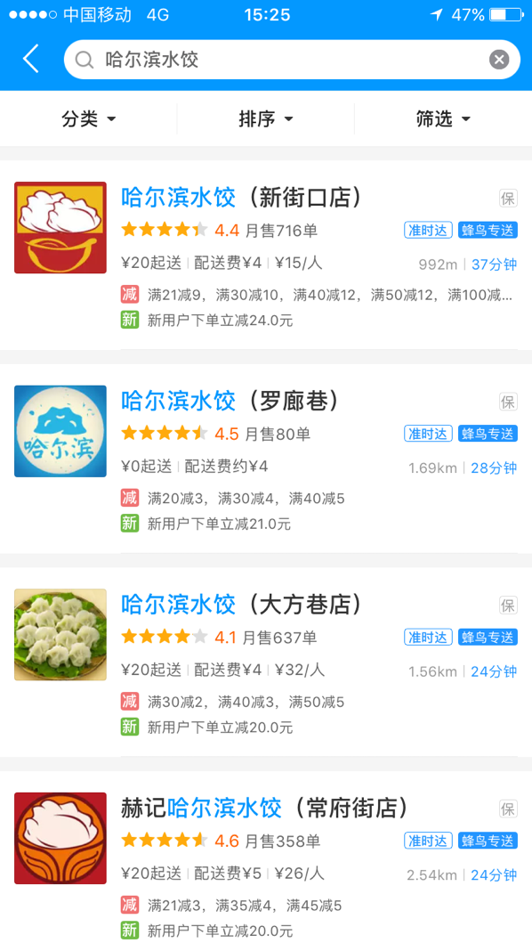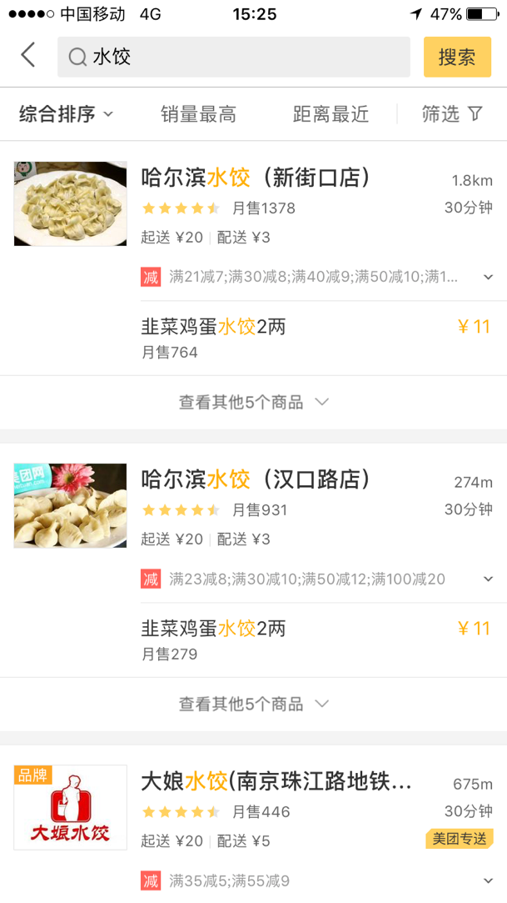

饿了么哈尔滨水饺 美团哈尔滨水饺

以及该商店的商品售价数据也不一致

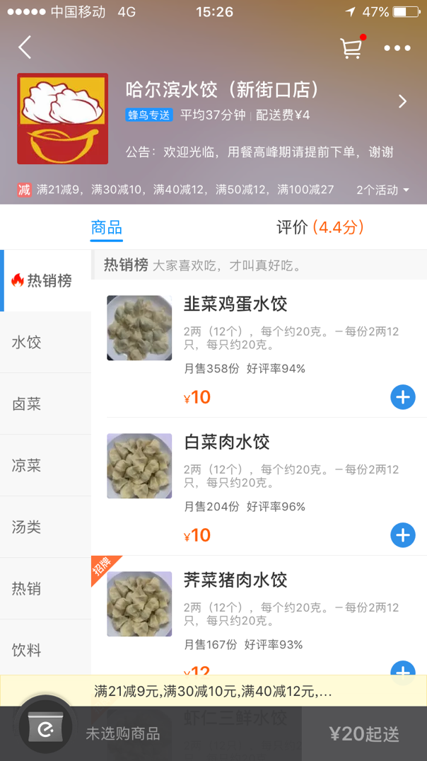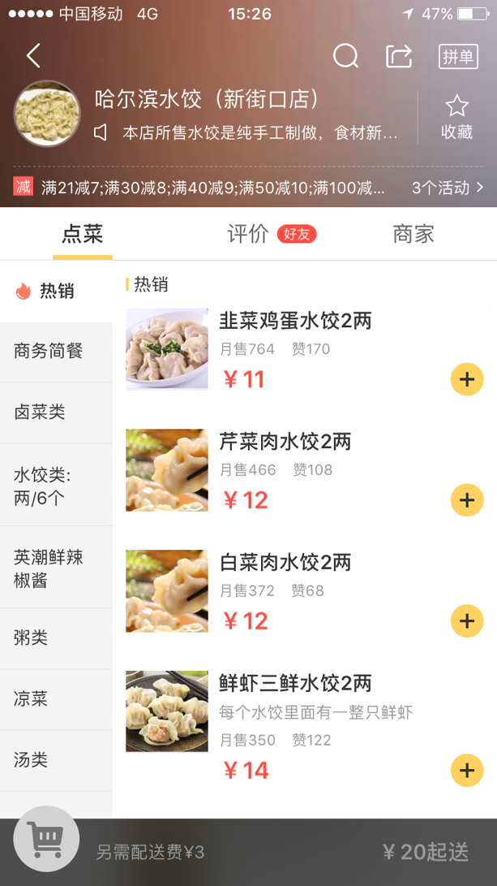

饿了么哈尔滨水饺 美团哈尔滨水饺